BỘ GIÁO DỤC VÀ ĐÀO TẠO
TRƯỜNG CAO ĐẲNG CNTT TP.HCM
KHOA: CÔNG NGHỆ THÔNG TIN – ĐIỆN TỬ



ĐỒ ÁN MÔN HỌC: CHUYÊN ĐỀ BACK-END
ĐỀ TÀI: Xây dựng REST API cho hệ thống
Bookstore E‑Commerce
(Node.js/Express + MongoDB)

Giáo viên hướng dẫn: Nguyễn Minh Hải
Mã số sinh viên: 501240434
Sinh viên thực hiện: Nguyễn Anh Khoa
Lớp : CD24CT7

TP. Hồ Chí Minh, ngày 14 tháng 1 năm 2026

LỜI MỞ ĐẦU
Trong bối cảnh thương mại điện tử phát triển nhanh, nhu cầu xây dựng các hệ thống backend linh hoạt, an toàn và dễ mở rộng ngày càng quan trọng. Đồ án này tập trung triển khai REST API cho mô hình Bookstore E‑Commerce, nhằm củng cố các kiến thức cốt lõi của môn Chuyên đề Backend như: thiết kế API theo chuẩn REST, xác thực và phân quyền (JWT), thiết kế cơ sở dữ liệu MongoDB, bảo mật cơ bản, tài liệu hoá API bằng Swagger và tích hợp thanh toán.
Báo cáo trình bày mục tiêu, phạm vi, kiến trúc, thiết kế dữ liệu, thiết kế API, kiểm thử và triển khai, đồng thời tổng kết kết quả đạt được và định hướng mở rộng trong tương lai.

LỜI CẢM ƠN
Em xin chân thành cảm ơn Giảng viên hướng dẫn đã hỗ trợ, góp ý và định hướng trong suốt quá trình thực hiện đồ án. Em cũng cảm ơn các bạn học và những nguồn tài liệu tham khảo đã giúp em hoàn thiện kiến thức và triển khai hệ thống.
Do thời gian và kinh nghiệm còn hạn chế, báo cáo có thể còn thiếu sót; em mong nhận được góp ý để cải thiện hơn.

MỤC LỤC

1. Giới thiệu 5
1.1. Lý do chọn đề tài 5
2. Mục tiêu và phạm vi 5
2.1. Mục tiêu 5
2.2. Phạm vi 6
3. Yêu cầu chức năng & phi chức năng 6
3.1. Yêu cầu chức năng (Functional Requirements) 6
3.2. Yêu cầu phi chức năng (Non-functional Requirements) 7
4. Công nghệ sử dụng 7
4.1. Server-side Runtime & Framework 7
4.2. Database & Data Modeling 9
4.3. Security & Authentication Layer 10
4.4. Third-party Integrations (Service Layer) 11
4.5. Frontend Technology Stack (Client-side) 13
4.6. Documentation & Standardization 14
4.7. Infrastructure & Deployment (DevOps) 14
5. Kiến trúc hệ thống 15
5.1. Tổng quan kiến trúc 15
5.2. Kiến trúc thư mục backend 15
5.4. Cấu trúc project (chi tiết) 15
5.3. UML/Use Case (tổng quan) 15
6. Thiết kế cơ sở dữ liệu (MongoDB) 15
6.1. Mô hình dữ liệu 15
6.2. ERD (Data Modeling) 15
6.3. Index và tối ưu truy vấn 15
6.4. Từ điển dữ liệu (Data Dictionary) 15
7. Thiết kế API (REST) & Swagger 15
7.1. Nguyên tắc thiết kế 15
7.2. Nhóm endpoint chính 15
7.2.1. Endpoint Review/Rating 15
7.3. Ví dụ request/response (mẫu) 15
8. Bảo mật và kiểm soát truy cập 15
8.1. Xác thực JWT 15
8.2. Hash mật khẩu 15
8.3. Middleware & hardening 15
8.4. Phân quyền 15
9. Tích hợp thanh toán PayOS 15
9.1. Luồng thanh toán 15
9.2. Endpoint liên quan 15
9.3. Biến môi trường (env) 15
10. Kiểm thử 15
10.1. Kiểm thử thủ công bằng Swagger/Postman 15
10.2. Health check 15
10.3. Danh sách test case (gợi ý) 15
11. Triển khai & vận hành 15
11.1. Chạy local 15
11.2. Logging & error handling 15
11.3. Triển khai (Production) 15
12. Kết quả đạt được 15
13. Hạn chế & hướng phát triển 15
13.1. Hạn chế 15
13.2. Hướng phát triển 15
14. Tài liệu tham khảo 15

DANH MỤC ẢNH

Ảnh 1: Tổng quan kiến trúc 9
Ảnh 2: UML/Use Case 11
Ảnh 3: ERD (Data Modeling) 13
Ảnh 4: Luồng thanh toán 18

1. Giới thiệu
Đồ án xây dựng một REST API cho hệ thống bán sách trực tuyến (Bookstore E‑Commerce), tập trung vào các nghiệp vụ backend: xác thực người dùng, quản lý danh mục – sản phẩm, giỏ hàng, đơn hàng, quản trị, thanh toán và tài liệu API.
Repository có 2 phần:
- Backend: thư mục be/ (Node.js + Express + MongoDB/Mongoose)
- Frontend (demo): thư mục fe/ (React + TypeScript + Vite)
Trong phạm vi môn Chuyên đề Backend, báo cáo này tập trung mô tả backend và các thành phần liên quan.

1.1. Lý do chọn đề tài
- Tính thực tiễn cao: mô hình bán hàng trực tuyến là bài toán phổ biến, có đầy đủ nghiệp vụ backend điển hình như xác thực, phân quyền, quản lý dữ liệu, giỏ hàng, đơn hàng, thanh toán.
- Bao quát kiến thức backend: đề tài giúp rèn luyện thiết kế REST API, thiết kế CSDL, tối ưu truy vấn, bảo mật (JWT, validation, rate limit) và tài liệu hoá API bằng Swagger.
- Dễ mở rộng và đánh giá: hệ thống có thể mở rộng thêm coupon, review/rating, dashboard, analytics; đồng thời dễ đánh giá qua bộ endpoint rõ ràng và dữ liệu seed.
- Phù hợp công nghệ lựa chọn: Node.js/Express + MongoDB phù hợp xây dựng MVP nhanh, linh hoạt trong việc thay đổi schema theo tiến độ đồ án.

2. Mục tiêu và phạm vi

2.1. Mục tiêu
- Xây dựng backend theo mô hình RESTful, dễ mở rộng.
- Thiết kế CSDL MongoDB phù hợp nghiệp vụ e-commerce.
- Cung cấp cơ chế JWT Authentication và Role-based Access Control (admin/customer).
- Tài liệu hoá API bằng Swagger/OpenAPI.
- Tích hợp thanh toán PayOS ở mức tạo payment link và xử lý webhook.

2.2. Phạm vi
- Backend API triển khai đầy đủ các module chính: Auth, Users, Categories, Products, Cart, Orders, Admin, Coupons, Payment.
- Frontend dùng để minh hoạ luồng sử dụng API.

3. Yêu cầu chức năng & phi chức năng

3.1. Yêu cầu chức năng (Functional Requirements)
- Xác thực & phân quyền
  - Đăng ký, đăng nhập, lấy thông tin người dùng hiện tại.
  - Quên mật khẩu và đặt lại mật khẩu qua token.
  - Xác minh email qua token.
  - Phân quyền theo vai trò: customer, admin.
- Quản lý người dùng (User)
  - Xem/cập nhật hồ sơ.
  - Quản lý danh sách địa chỉ giao hàng (thêm/sửa/xoá).
- Danh mục (Category)
  - CRUD danh mục (admin).
  - Xem danh mục (public).
  - Hỗ trợ phân cấp danh mục (parentCategory).
- Sản phẩm (Product)
  - CRUD sản phẩm (admin).
  - Danh sách sản phẩm có phân trang, lọc, sắp xếp.
  - Tìm kiếm (text search theo title/keyword).
- Đánh giá sản phẩm (Review/Rating)
  - Xem danh sách đánh giá theo sản phẩm (có phân trang).
  - Tạo/Sửa/Xoá đánh giá của bản thân.
  - Chỉ người dùng đã mua và đơn có paymentStatus=completed mới được đánh giá.
  - Tự động cập nhật điểm trung bình rating và numReviews trên sản phẩm.
- Giỏ hàng (Cart)
  - Thêm/sửa/xoá item trong giỏ.
  - Tính tổng tiền, kiểm tra tồn kho.
- Đơn hàng (Order)
  - Tạo đơn hàng từ giỏ.
  - Theo dõi trạng thái đơn.
  - Huỷ đơn và hoàn tồn kho.
- Quản trị (Admin)
  - Quản lý người dùng.
  - Quản lý đơn hàng.
  - Thống kê tổng quan (dashboard).
- Mã giảm giá (Coupons)
  - Validate coupon theo giỏ hàng (preview).
  - Liệt kê coupon phù hợp (phục vụ UI).
- Thanh toán (Payment / PayOS)
- Tạo payment link theo orderId.
- Nhận webhook PayOS và cập nhật trạng thái thanh toán.

3.2. Yêu cầu phi chức năng (Non-functional Requirements)
- Bảo mật: Helmet, CORS, JWT, hash password (bcrypt), rate limit.
- Hiệu năng: phân trang, index cho các trường tìm kiếm/unique.
- Khả năng bảo trì: tách lớp routes/controllers/models/middleware/utils.
- Tính minh bạch: có Swagger UI và log request khi dev.

4. Công nghệ sử dụng
Phần này trình bày chuyên sâu về hệ sinh thái công nghệ, các thư viện mã nguồn mở và công cụ phát triển được áp dụng trong dự án Bookstore E-Commerce. Việc lựa chọn stack công nghệ không chỉ dựa trên sự phổ biến mà còn được cân nhắc kỹ lưỡng dựa trên các yếu tố kỹ thuật như: hiệu năng xử lý I/O, khả năng mở rộng (scalability), tính bảo mật, và khả năng bảo trì mã nguồn trong dài hạn.
Dưới đây là phân tích chi tiết từng tầng công nghệ:

4.1. Server-side Runtime & Framework
Tầng backend đóng vai trò trung tâm trong việc xử lý nghiệp vụ (business logic), điều phối dữ liệu và đảm bảo tính toàn vẹn của hệ thống.

4.1.1. Node.js (Runtime Environment)

- Phiên bản: LTS (Long Term Support) v18.x hoặc v20.x.
- Bản chất: Node.js không phải là một framework mà là một môi trường chạy mã JavaScript (runtime) phía máy chủ, được xây dựng dựa trên V8 JavaScript Engine siêu tốc của Google Chrome.
- Cơ chế hoạt động:
  - Single-threaded Event Loop: Node.js sử dụng một luồng duy nhất cho Event Loop để xử lý các yêu cầu. Điều này giúp loại bỏ chi phí (overhead) của việc tạo luồng (thread creation) và chuyển đổi ngữ cảnh (context switching) tồn tại trong các mô hình đa luồng truyền thống (như Java, PHP cũ).
  - Non-blocking I/O: Mọi thao tác I/O (đọc file, truy vấn DB, gọi API mạng) đều hoạt động bất đồng bộ. Khi có yêu cầu I/O, Node.js sẽ ủy quyền cho hệ thống (libuv) và tiếp tục xử lý request khác, sau đó quay lại xử lý kết quả thông qua callback/promise khi tác vụ hoàn tất.
- Lý do lựa chọn cho dự án: Phù hợp tuyệt đối với bài toán thương mại điện tử, nơi đặc thù là số lượng lớn các yêu cầu I/O nhỏ lẻ (lấy danh sách sản phẩm, xem chi tiết, thêm giỏ hàng) nhưng ít yêu cầu tính toán CPU phức tạp.

4.1.2. Express.js (Web Framework)

- Phiên bản: v4.18.x
- Vai trò: Là bộ khung (backbone) cho ứng dụng REST API. Express cung cấp lớp trừu tượng tối giản trên nền module http của Node.js.
- Kiến trúc Middleware:
  - Express sử dụng kiến trúc đường ống (pipeline) các middleware. Mỗi request đi qua một chuỗi các hàm middleware để được xử lý (pre-processing), xác thực (authentication), validate dữ liệu, trước khi đến được Controller xử lý chính.
  - Trong dự án, thứ tự middleware được thiết kế chặt chẽ: Helmet (Security) -> CORS -> Morgan (Logger) -> Body Parser (JSON) -> Auth Middleware -> Route Handler -> Error Middleware.
- Routing: Hệ thống Route được tổ chức theo module (express.Router()), giúp tách biệt mã nguồn thành các file nhỏ dễ quản lý (auth.routes.js, product.routes.js, order.routes.js), tuân thủ nguyên lý Separation of Concerns (SoC).

4.2. Database & Data Modeling
Hệ thống sử dụng cơ sở dữ liệu Document thay vì Relational để tối ưu hóa sự linh hoạt trong quá trình phát triển sản phẩm.

4.2.1. MongoDB (Database System)

- Phiên bản: v7.0 (trên MongoDB Atlas)
- Loại hình: NoSQL Document Store.
- Mô hình dữ liệu: Dữ liệu được lưu dưới dạng BSON (Binary JSON).
- Phân tích sự phù hợp:
  - Polymorphic Data: Trong thương mại điện tử, các sản phẩm sách có thể có các thuộc tính khác nhau tùy thể loại mà không cần tạo nhiều bảng phụ như SQL.
  - High Performance Read: Việc lưu trữ document cho phép truy xuất toàn bộ thông tin sản phẩm (bao gồm cả danh mục, tác giả) trong một lần đọc duy nhất (Embed Document), giảm thiểu phép JOIN tốn kém.
  - Scalability: Dễ dàng mở rộng chiều ngang (Sharding) khi dữ liệu sách và đơn hàng tăng lên hàng triệu bản ghi.

4.2.2. Mongoose (ODM Library)

- Phiên bản: v8.0.x
- Vai trò: Cầu nối giữa Node.js và MongoDB, cung cấp lớp Schema Validation ngay tại tầng ứng dụng.
- Các tính năng kỹ thuật được khai thác:
  - Schemas & Models: Định nghĩa cấu trúc dữ liệu chặt chẽ (Strong Typing) cho từng Collection (User, Product, Order). Ví dụ: bắt buộc price phải là số dương, email phải đúng định dạng.
  - Middleware (Hooks): Sử dụng pre-save hook để tự động hash mật khẩu người dùng trước khi lưu xuống DB, hoặc pre-find hook để lọc các sản phẩm bị ẩn (soft delete).
  - Virtuals: Tạo các trường ảo (không lưu trong DB) nhưng có thể truy xuất như trường thật. Ví dụ: trường id (string) ánh xạ từ _id (ObjectId).
  - Population: Giả lập quan hệ (Join) để lấy thông tin Category khi query Product mà vẫn giữ được sự tham chiếu (Reference).

4.3. Security & Authentication Layer
Bảo mật là ưu tiên hàng đầu, được triển khai qua nhiều lớp từ network đến application layer.

4.3.1. Authentication Strategy


- Thư viện: jsonwebtoken (JWT) v9.x + bcrypt v5.x
- Cơ chế Stateless: Server không lưu Session ID vào RAM/Redis, giúp hệ thống dễ dàng scale out (chạy nhiều instances Node.js) mà không cần Sticky Session.
- Quy trình:
  - Client gửi User/Pass.
  - Server verify hash password (dùng bcrypt).
  - Server ký (sign) một chuỗi JWT chứa userId và role bằng bí mật (JWT_SECRET).
  - Client lưu JWT và đính kèm vào Header Authorization: Bearer <token> trong các request sau.
- Bcrypt: Sử dụng thuật toán Blowfish với saltRounds = 10 (cân bằng giữa độ an toàn và tốc độ CPU server).

4.3.2. Middleware Bảo Mật


- Helmet (helmet): Tự động thiết lập 15+ HTTP Headers bảo mật quan trọng:
  - X-Content-Type-Options: nosniff (Chống MIME confusion).
  - X-Frame-Options: DENY (Chống Clickjacking).
  - Strict-Transport-Security (HSTS) (Bắt buộc HTTPS).
- CORS (cors): Cấu hình chặt chẽ danh sách origin được phép gọi API (whitelist chỉ cho domain Frontend Production và Localhost của Developer), ngăn chặn request từ các trang web độc hại khác.
- Express Rate Limit (express-rate-limit): Giới hạn số lượng request (ví dụ: 100 req/15 phút) từ một địa chỉ IP để giảm thiểu rủi ro bị tấn công DDoS tầng ứng dụng hoặc Brute-force mật khẩu.

- Express Validator (express-validator):
  - Sử dụng chuỗi validation (body('email').isEmail(), body('password').isLength({ min: 6 })) ngay tại Route.
  - Cơ chế “Fail Fast”: Trả về lỗi 400 Bad Request ngay lập tức nếu dữ liệu đầu vào không hợp lệ, bảo vệ Controller khỏi dữ liệu bẩn.

4.4. Third-party Integrations (Service Layer)
Hệ thống không đứng độc lập mà tích hợp với các dịch vụ bên thứ ba để hoàn thiện nghiệp vụ.


4.4.1. Payment Gateway: PayOS
- Mô tả kỹ thuật: Cổng thanh toán trung gian hỗ trợ tạo mã QR VietQR động.
- Lý do chọn PayOS:
  - Developer Experience (DX): API RESTful hiện đại, dễ tích hợp hơn các cổng thanh toán cũ.
  - Cơ chế Webhook: Cung cấp Webhook thời gian thực để cập nhật trạng thái đơn hàng ngay khi tiền về tài khoản, không cần polling liên tục.
- Thư viện: @payos/node.
- Quy trình tích hợp:
  - Tạo Payment Link (checkoutUrl).
  - User chuyển hướng sang PayOS thanh toán.
  - PayOS gọi ngược lại Webhook Endpoint của hệ thống (được bảo vệ bằng secure signature để tránh giả mạo request).

4.4.2. Transactional Email: Resend & Nodemailer

- Nodemailer: Thư viện core để cấu hình giao thức SMTP (dùng cho Gmail hoặc SMTP server tùy chỉnh).
- Resend: Dịch vụ Email API hiện đại, wrapper trên Amazon SES nhưng giao diện đơn giản hơn.
- Mục đích: Gửi email xác thực tài khoản (Account Verification) và email khôi phục mật khẩu (Password Reset).
- Kỹ thuật: Sử dụng HTML Template cho email để đảm bảo hiển thị đẹp và chuyên nghiệp trên mọi trình mail client.

4.4.3. File Storage: Multer
- Mô tả: Middleware Node.js chuyên xử lý multipart/form-data.
- Cấu hình: Đặt giới hạn kích thước file (ví dụ: tối đa 5MB) và bộ lọc loại file (chỉ chấp nhận .jpg, .png, .jpeg) để tránh người dùng upload file độc hại (.php, .exe).
- Lưu trữ: Hiện tại lưu trữ local tại thư mục /uploads và serve như static resource. (Có thể mở rộng lên AWS S3 trong tương lai).

4.5. Frontend Technology Stack (Client-side)
Phía Client (Giao diện người dùng) được xây dựng độc lập hoàn toàn với Backend (Decoupled Architecture).

- React.js (Library v18+)
  - Sử dụng mô hình Single Page Application (SPA): Giúp trải nghiệm người dùng mượt mà giống như ứng dụng desktop, không bị load lại trang trắng khi chuyển route.
  - React Hooks: Tận dụng useState, useEffect, useContext để quản lý logic và vòng đời component gọn gàng hơn Class Component cũ.
  - Context API: Quản lý Global State (như trạng thái đăng nhập AuthContext, giỏ hàng CartContext) giúp chia sẻ dữ liệu dễ dàng giữa các component sâu.

- TypeScript (Language)
  - Đưa kiểu tĩnh (Static Typing) vào JavaScript.
  - Giúp định nghĩa rõ ràng các Interface cho API Response (VD: interface IProduct, interface IUser), giảm thiểu 90% lỗi runtime do truy cập sai tên thuộc tính.


- Vite (Build Tool)
  - Thay thế Webpack. Sử dụng ES Modules native của trình duyệt để nạp file khi dev, cho tốc độ khởi động server (Cold Start) gần như tức thì.


- UI Framework: Bootstrap 5 & React-Bootstrap
  - Sử dụng Grid System 12 cột để đảm bảo Responsive Design (tương thích Mobile, Tablet, Desktop).
  - Các component React-Bootstrap giúp code JSX gọn gàng, không cần class string dài dòng.

- Data Fetching: Axios
  - Cấu hình Axios Instance tập trung với Interceptors:
    - Request Interceptor: Tự động lấy Token từ LocalStorage gắn vào Header Authorization cho mọi request.
    - Response Interceptor: Tự động bắt lỗi 401 (Unauthorized) để logout user hoặc refresh token.

4.6. Documentation & Standardization

- Swagger (OpenAPI 3.0)
  - Thư viện: swagger-jsdoc để viết document ngay trong code (JSDoc comments) và swagger-ui-express để hiển thị giao diện.
  - Lợi ích: Giúp tài liệu API luôn được cập nhật song song với code (“Code as Documentation”), tránh tình trạng lệch pha giữa tài liệu và thực tế.
- ESLint & Prettier

  - ESLint: Bắt lỗi logic code, tuân thủ best practices (ví dụ: không được dùng biến chưa khai báo).

  - Prettier: Tự động format code (thụt đầu dòng, dấu chấm phẩy) giúp code toàn dự án thống nhất style, dễ đọc cho mọi thành viên.

4.7. Infrastructure & Deployment (DevOps)
Môi trường vận hành được chọn theo tiêu chí “Modern Cloud” và “CI/CD Friendly”.

- Deploy Backend: Render
  - Nền tảng Cloud PaaS (Platform as a Service).
  - Kết nối trực tiếp với GitHub Repository.
  - Mỗi khi có commit lên nhánh main, Render tự động kích hoạt tiến trình Build & Deploy (Continuous Deployment).
  - Hỗ trợ biến môi trường (Environment Variables) bảo mật.

- Deploy Frontend: Vercel
  - Được tối ưu hóa riêng cho các dự án Frontend và React.
  - Cung cấp mạng lưới Edge Network CDN toàn cầu, giúp tốc độ tải trang cực nhanh ở mọi vị trí địa lý.

- Database Cloud: MongoDB Atlas


  - Cung cấp cụm Database (Cluster) được quản lý hoàn toàn (fully managed).
  - Tính năng Network Access (IP Whitelist) giúp chặn tất cả kết nối lạ, chỉ cho phép Server Render và máy Developer truy cập.

5. Kiến trúc hệ thống

5.1. Tổng quan kiến trúc
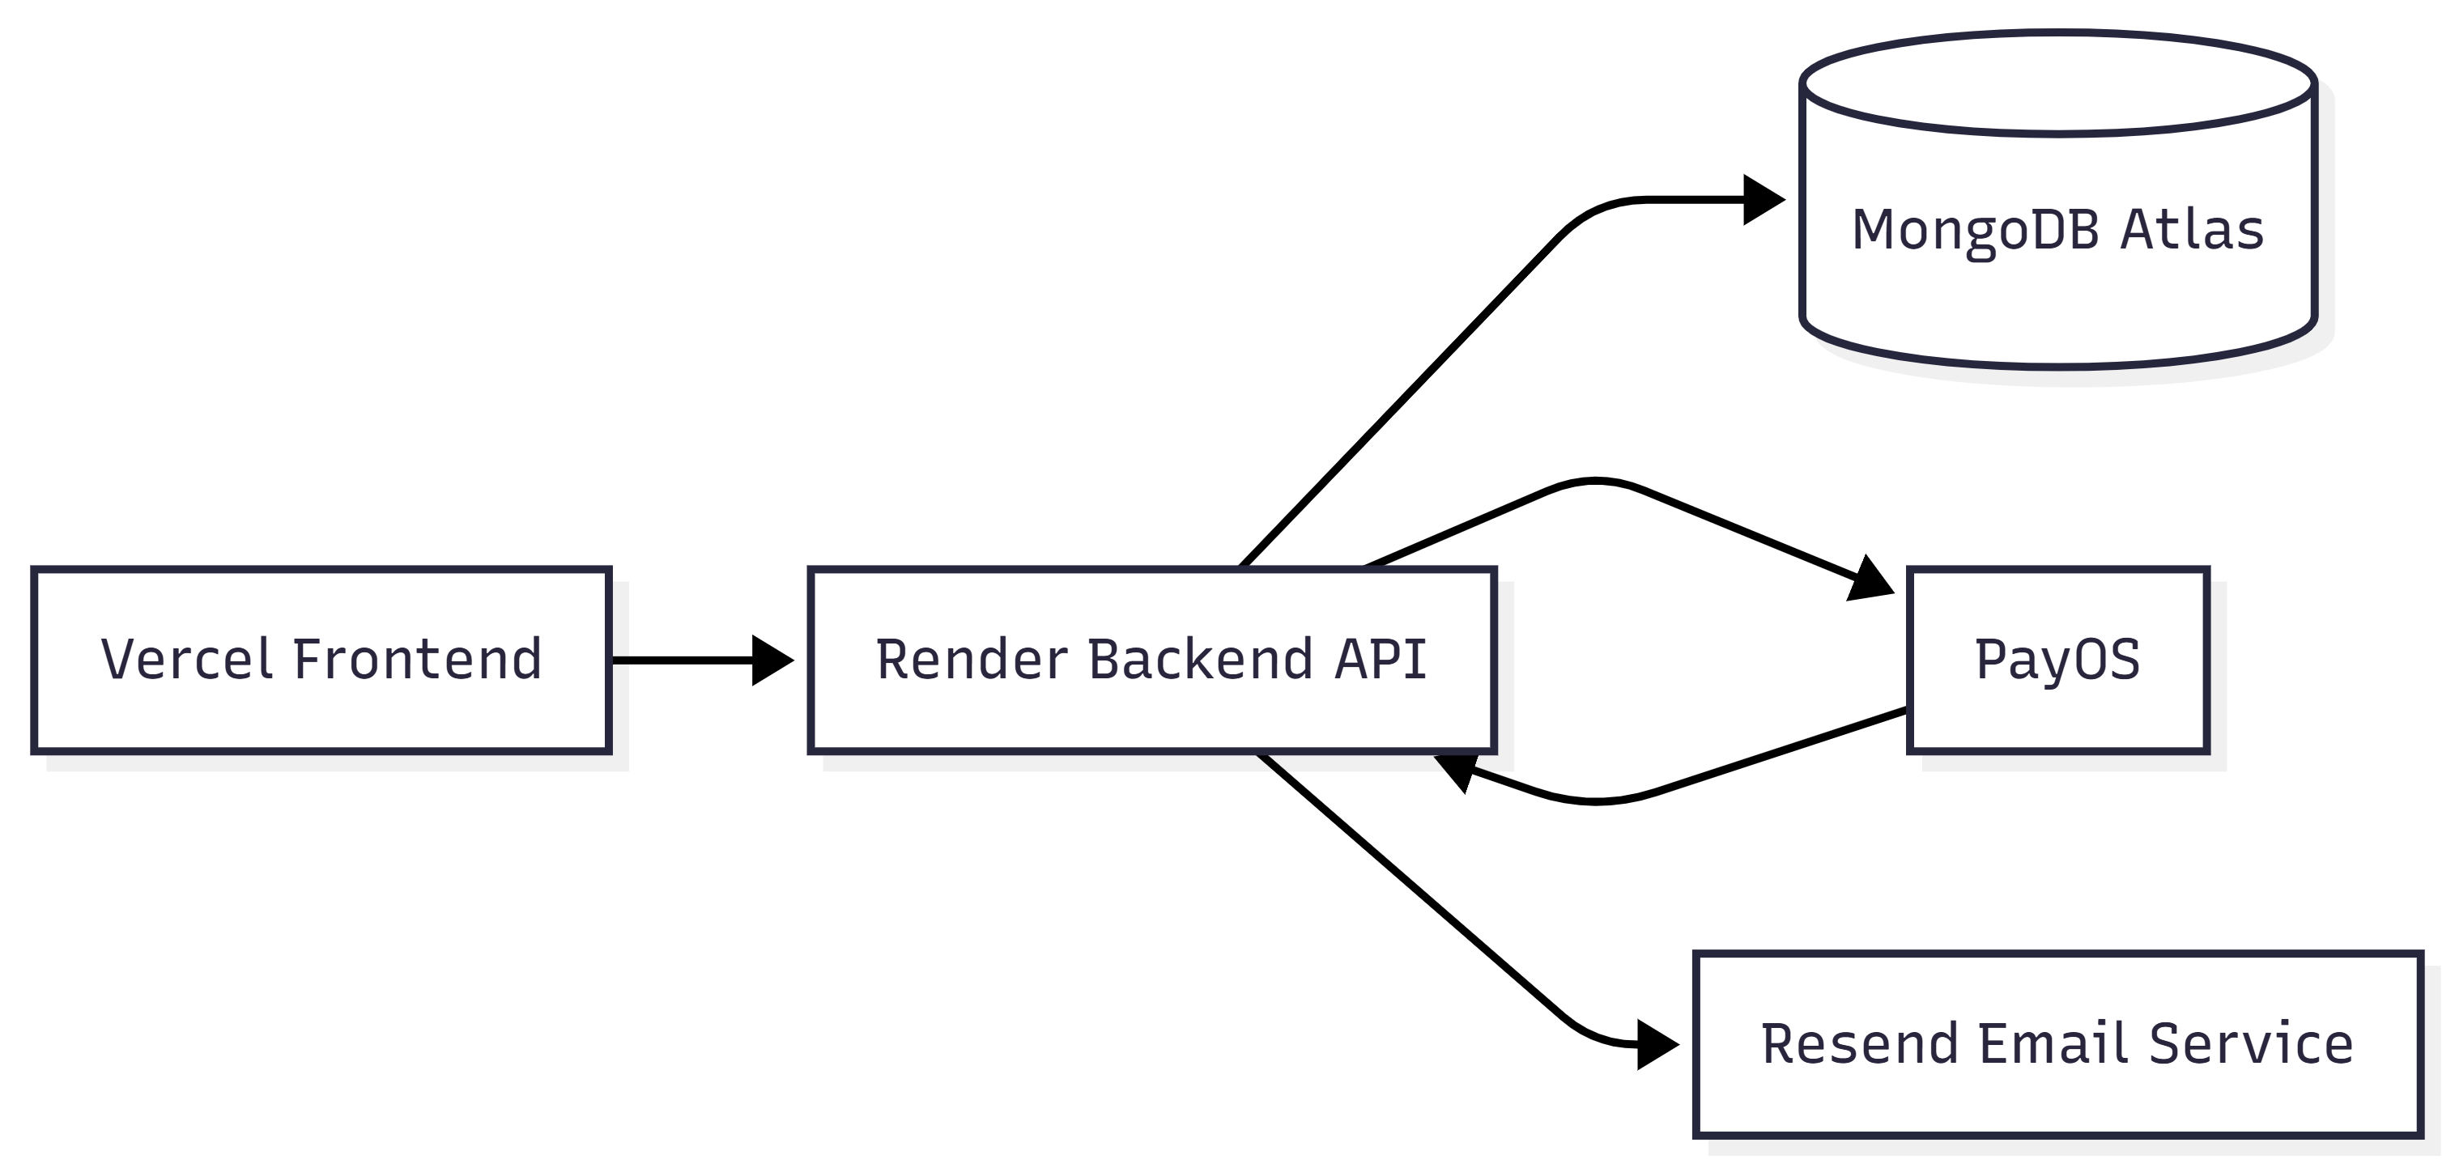
Ảnh 1: Tổng quan kiến trúc

5.2. Kiến trúc thư mục backend
- server.js: khởi tạo Express, middleware, routes, Swagger.
- routes/: định nghĩa endpoint và swagger annotations.
- controllers/: xử lý nghiệp vụ.
- models/: schema Mongoose.
- middleware/: middleware xác thực JWT & phân quyền.
- utils/: helper (JWT/token/crypto/payOS/currency/coupon pricing…).
- scripts/: tạo CSDL & seed dữ liệu.

5.4. Cấu trúc project (chi tiết)

5.4.1. Cây thư mục tổng quan
cdbe/
├─ README.md
├─ docs/
│ └─ BAO_CAO_DO_AN_BACKEND.md
├─ be/ # Backend (Node.js/Express)
│ ├─ server.js
│ ├─ package.json
│ ├─ config/
│ ├─ controllers/
│ ├─ middleware/
│ ├─ models/
│ ├─ routes/
│ ├─ scripts/
│ ├─ utils/
│ └─ uploads/
└─ fe/ # Frontend demo (React/Vite)
├─ package.json
├─ vite.config.ts
└─ src/
├─ api/
├─ components/
├─ context/
├─ pages/
└─ utils/

5.4.2. Backend be/ (mô tả chi tiết)
be/
├─ server.js # Entry point, middleware, routes, swagger
├─ config/ # Cấu hình (db/swaggger/upload)
├─ controllers/ # Xử lý nghiệp vụ theo từng module
├─ middleware/ # JWT auth, role authorize
├─ models/ # Mongoose (User/Product/Order/Review/...)
├─ routes/ # Định nghĩa endpoint + swagger annotation
├─ scripts/ # Tạo DB, tạo index, seed dữ liệu mẫu
├─ utils/ # Helper (token/crypto/currency/payos/...)
└─ uploads/ # File upload tĩnh (serve qua /uploads)

Mapping nhanh (backend):
- routes/*.routes.js nhận request và gọi controllers/*.
- controllers/* thao tác dữ liệu qua models/*.
- middleware/auth.middleware.js bảo vệ route private/admin.
- config/swagger.js sinh tài liệu OpenAPI tại /api-docs.

5.4.3. Frontend fe/ (mô tả ngắn)
Frontend được sử dụng để demo luồng người dùng (browse sản phẩm, cart, checkout, payment result) và gọi API qua Axios.

5.3. UML/Use Case (tổng quan)
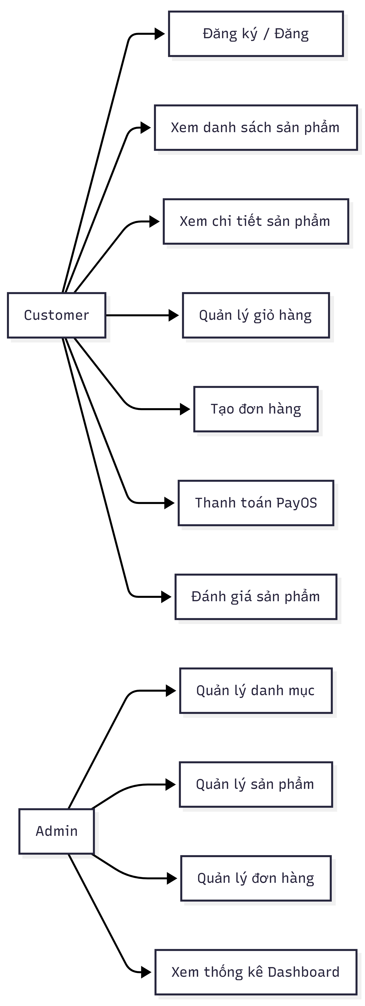
Ảnh 2: UML/Use Case

6. Thiết kế cơ sở dữ liệu (MongoDB)

6.1. Mô hình dữ liệu
Hệ thống sử dụng MongoDB theo mô hình kết hợp:
- Reference (normalize) cho các quan hệ chính (user–orders, order–transaction).
- Embedded (denormalize) cho snapshot ở thời điểm đặt hàng (order items, shippingAddress).

6.2. ERD (Data Modeling)
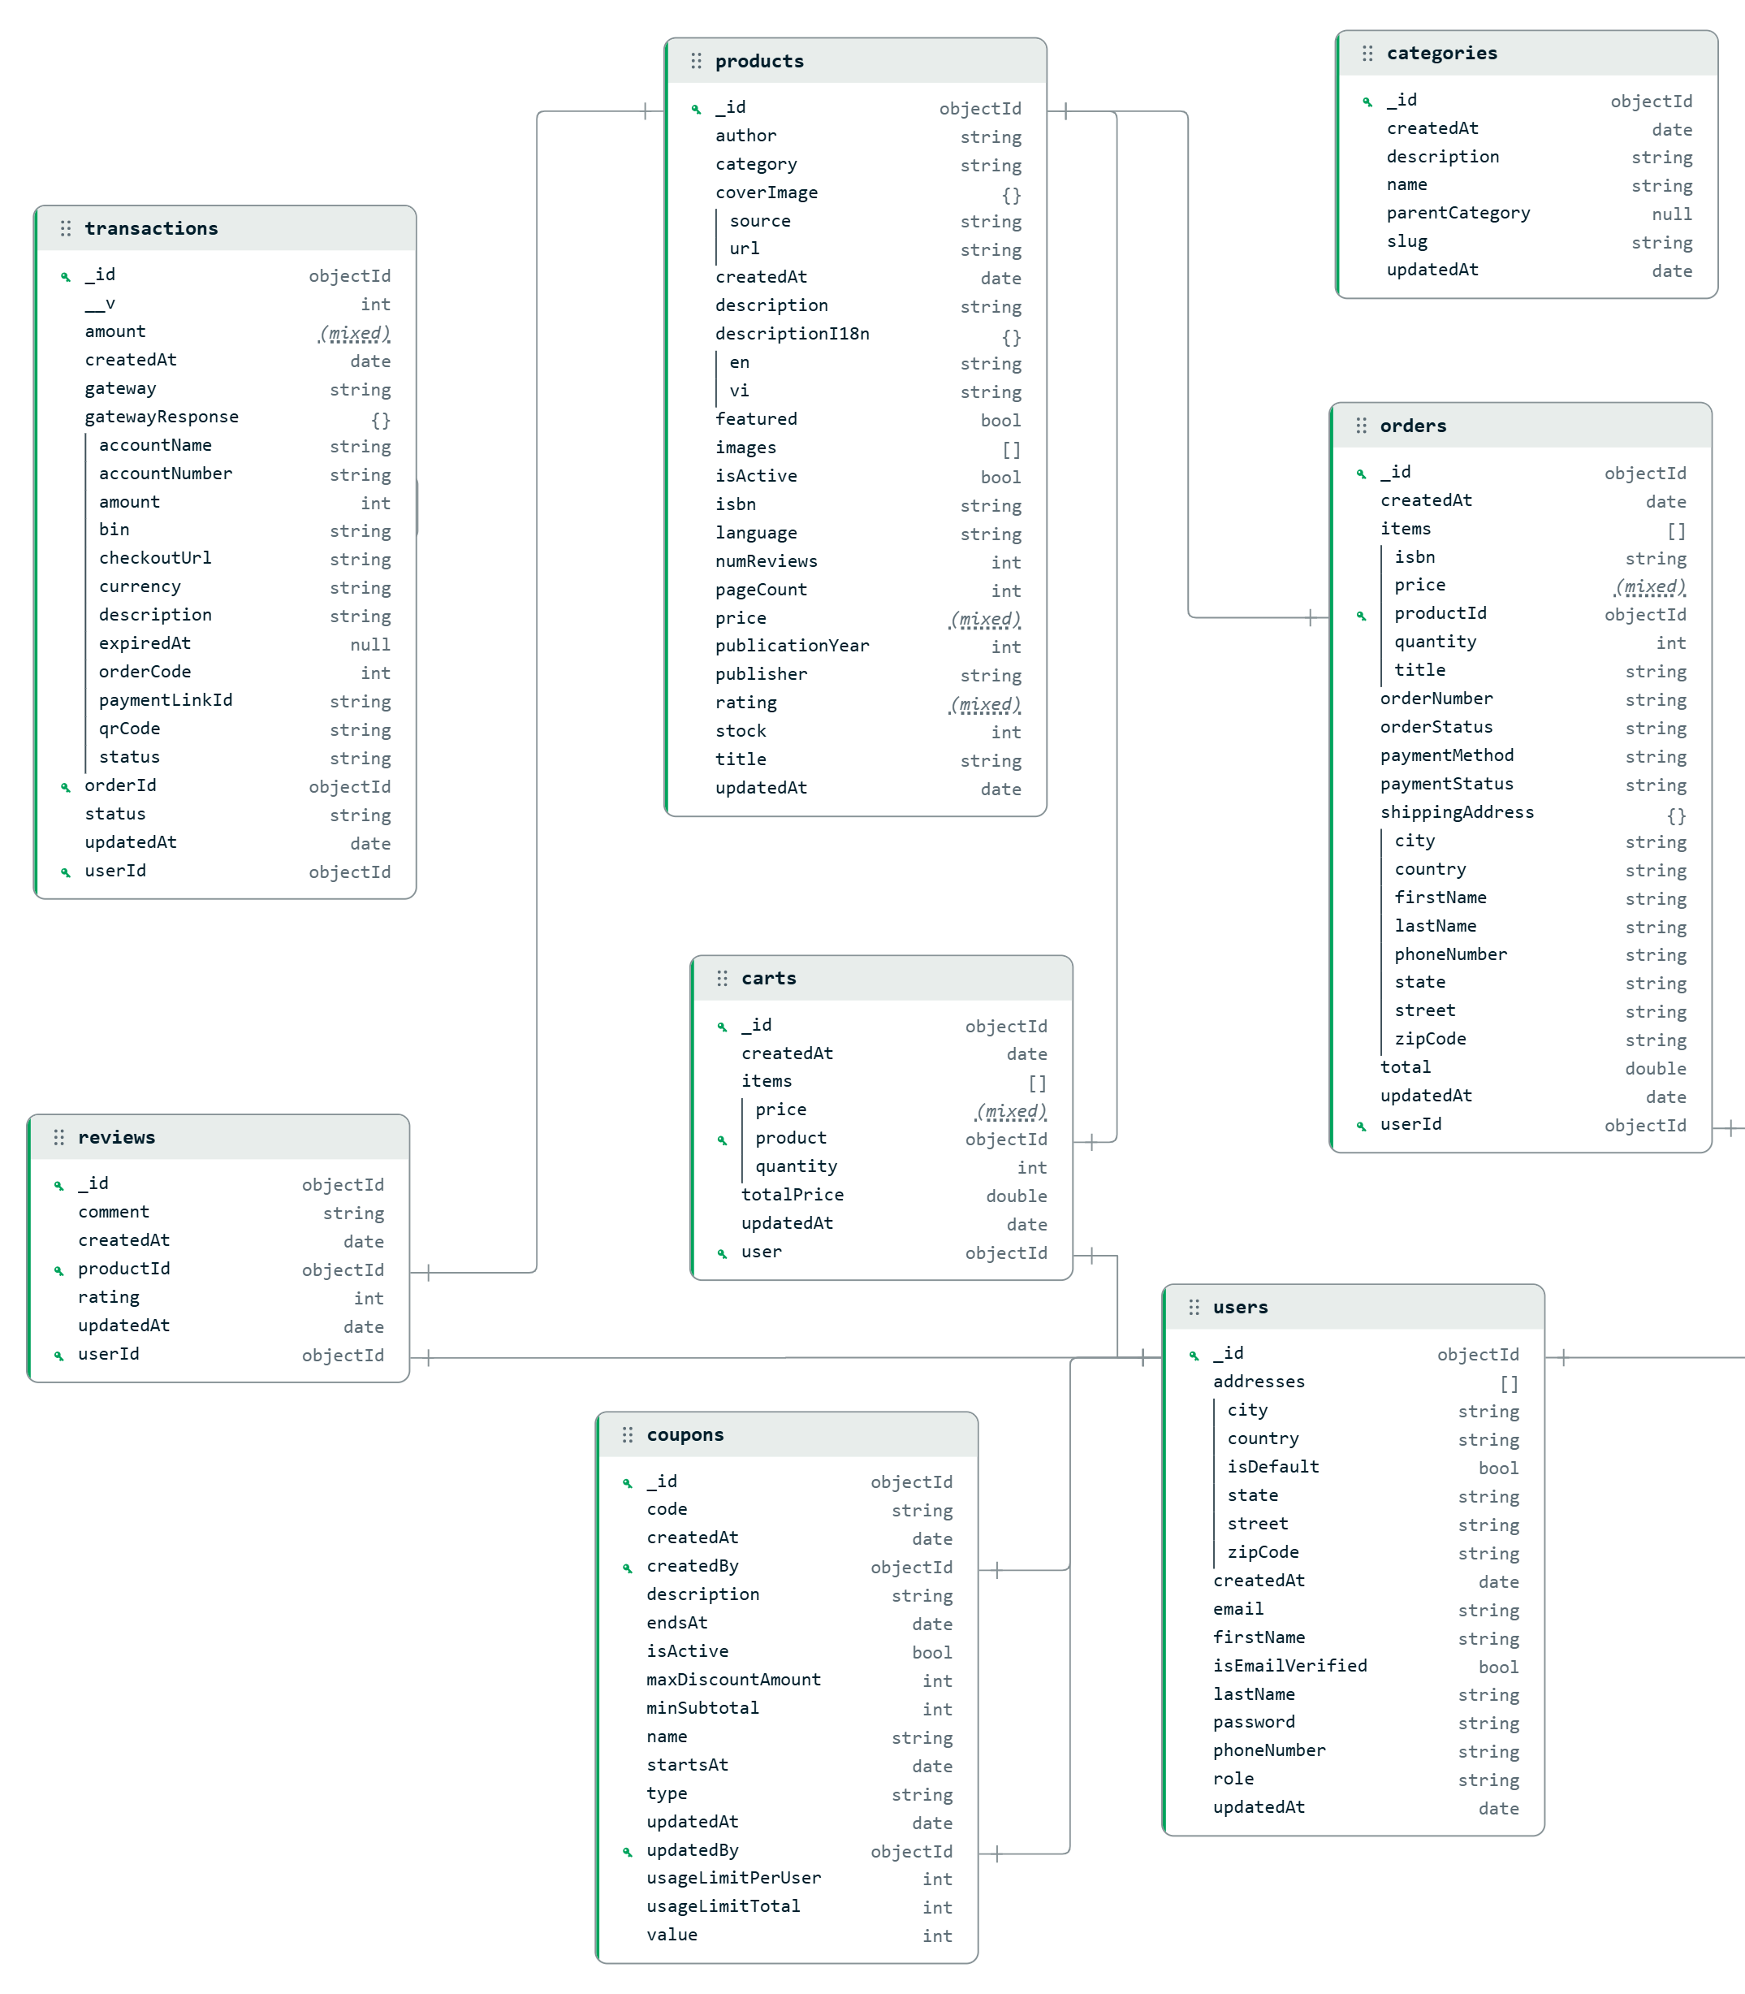
Ảnh 3: ERD (Data Modeling)

6.3. Index và tối ưu truy vấn
Một số index quan trọng:
- users.email unique.
- products.isbn unique.
- products.title text index phục vụ search.
- reviews.productId + reviews.userId unique (mỗi user chỉ review 1 lần cho mỗi sản phẩm).
- carts.expiresAt TTL index để tự xoá giỏ hàng hết hạn.
- orders.orderNumber unique.

6.4. Từ điển dữ liệu (Data Dictionary)

6.4.1. Collection users
Trường | Kiểu | Ràng buộc | Mô tả
email | string | unique, required | Email đăng nhập
password | string | required | Mật khẩu đã hash (bcrypt)
firstName, lastName | string | required | Thông tin người dùng
role | enum | customer/admin | Phân quyền
addresses | array | optional | Danh sách địa chỉ
isEmailVerified | boolean | default false | Trạng thái xác minh email
emailVerificationToken | string | optional | Token xác minh (hash)
resetPasswordToken | string | optional | Token quên mật khẩu (hash)
resetPasswordExpires | datetime | optional | Hạn token quên mật khẩu

6.4.2. Collection products
Trường | Kiểu | Ràng buộc | Mô tả
title | string | required | Tên sách
isbn | string | unique, required | ISBN
author | string | required | Tác giả
description | string | optional | Mô tả
category | string | required | Tên danh mục
price | number | required | Giá
stock | number | required | Tồn kho
images | array | optional | Danh sách URL/đường dẫn ảnh
rating | number | default 0 | Điểm trung bình
numReviews | number | default 0 | Số lượt đánh giá
isActive | boolean | default true | Bật/tắt sản phẩm
featured | boolean | default false | Sản phẩm nổi bật

6.4.3. Collection orders
Trường | Kiểu | Ràng buộc | Mô tả
orderNumber | string | unique | Mã đơn
userId | ObjectId | required | Tham chiếu user
items | array | required | Snapshot item (tên, giá, qty, productId)
shippingAddress | object | required | Snapshot địa chỉ giao
paymentMethod | enum | payos/cod | Phương thức thanh toán
paymentStatus | enum | pending/completed/  failed | Trạng thái thanh toán
orderStatus | enum | pending/processing/  shipped/delivered/  cancelled | Trạng thái xử lý
total | number | required | Tổng tiền
payosOrderCode | number | optional | Mã orderCode dùng cho PayOS

6.4.4. Collection reviews
Trường | Kiểu | Ràng buộc | Mô tả
productId | ObjectId | required, index | Sản phẩm được đánh giá
userId | ObjectId | required, index | Người đánh giá
rating | number | required (1..5) | Điểm
comment | string | optional | Nội dung
(productId,userId) | compound | unique | Mỗi user chỉ review  1 lần/sản phẩm
Ghi chú nghiệp vụ: hệ thống chỉ cho phép review khi người dùng có đơn mua sản phẩm và paymentStatus=completed.

7. Thiết kế API (REST) & Swagger

7.1. Nguyên tắc thiết kế
- API theo chuẩn REST, trao đổi dữ liệu JSON.
- Bảo vệ endpoint cần đăng nhập bằng Bearer Token (JWT).
- Trả về response dạng { success, message, data } (tuỳ endpoint).

7.2. Nhóm endpoint chính
Nhóm | Route prefix | Mô tả
Auth | /auth | đăng ký/đăng nhập/đổi mật khẩu/  quên mật khẩu/xác minh email
Users | /users | hồ sơ + địa chỉ
Categories | /categories | danh mục
Products | /products | sản phẩm + search/  filter/pagination
Reviews | /products/:id/reviews | xem/tạo/sửa/xoá review theo sản phẩm
Cart | /cart | giỏ hàng
Orders | /orders | đơn hàng
Coupons | /coupons | validate & available coupons
Admin | /admin | dashboard + quản lý
Payment | /payment | PayOS payment link + webhook

7.2.1. Endpoint Review/Rating
Các endpoint đánh giá sản phẩm được gắn dưới nhóm Products:
Method | Endpoint | Access | Mô tả
GET | /products/:id/reviews | Public | Lấy danh sách review của sản phẩm (phân trang page, limit).
POST | /products/:id/reviews | Private | Tạo review (chỉ người mua có đơn paymentStatus=completed).
PUT | /products/:id/reviews/me | Private | Cập nhật review của chính mình cho sản phẩm.
DELETE | /products/:id/reviews/me | Private | Xoá review của chính mình cho sản phẩm.

7.3. Ví dụ request/response (mẫu)

7.3.1. Đăng nhập
Request:
curl -X POST https://api.nguyenanhkhoa.me/api/auth/login \
-H "Content-Type: application/json" \
-d '{"email":"admin@bookstore.com","password":"admin123"}'
Response (ví dụ):
{
"success": true,
"token": "<jwt_token>"
}

7.4.2. Tạo review cho sản phẩm
Request:
curl -X POST https://api.nguyenanhkhoa.me/api/products/<productId>/reviews \
-H "Content-Type: application/json" \
-H "Authorization: Bearer <jwt_token>" \
-d '{"rating":5,"comment":"Sách rất hay"}'
Ghi chú: request sẽ bị từ chối (403) nếu người dùng chưa có đơn mua sản phẩm với paymentStatus=completed.

8. Bảo mật và kiểm soát truy cập

8.1. Xác thực JWT
- Người dùng đăng nhập nhận token.
- Các API private yêu cầu header:
  - Authorization: Bearer <token>

8.2. Hash mật khẩu
- Mật khẩu được hash bằng bcrypt trước khi lưu.

8.3. Middleware & hardening
- helmet: HTTP security headers.
- cors: kiểm soát CORS.
- express-rate-limit: giới hạn request (bật khi NODE_ENV=production).
- express-validator: validate input.

8.4. Phân quyền
- Middleware kiểm tra role để chặn các API admin.

9. Tích hợp thanh toán PayOS

9.1. Luồng thanh toán
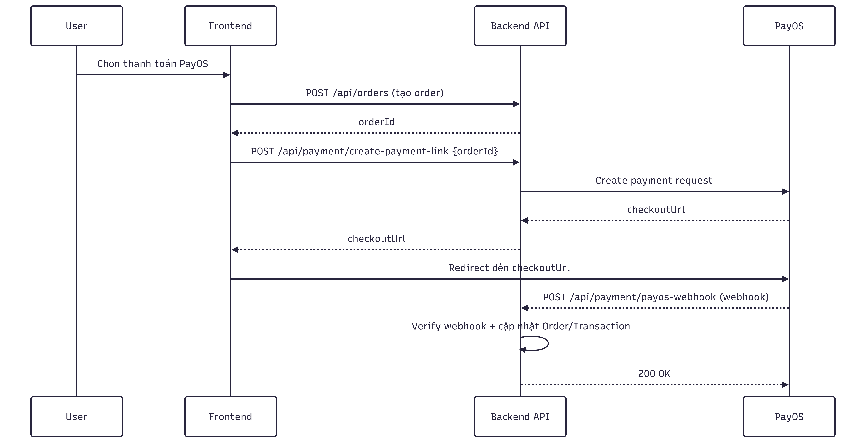
Ảnh 4: Luồng thanh toán

9.2. Endpoint liên quan
- POST /api/payment/create-payment-link (private): tạo checkoutUrl.
- POST /api/payment/payos-webhook (public): nhận webhook, xác thực payload, cập nhật paymentStatus/orderStatus và Transaction.

9.3. Biến môi trường (env)
- PAYOS_CLIENT_ID, PAYOS_API_KEY, PAYOS_CHECKSUM_KEY
- YOUR_DOMAIN (để tạo returnUrl/cancelUrl)

10. Kiểm thử

10.1. Kiểm thử thủ công bằng Swagger/Postman
- Dùng Swagger để thử nhanh request/response.
- Dùng Postman/Thunder Client để kiểm thử theo bộ test case.
Các test nên thực hiện:
- Auth: register/login/me/forgot/reset/verify.
- Products/Categories: CRUD (admin), list/search (public).
- Cart: add/update/remove/clear.
- Orders: create/list/detail/cancel.
- Coupons: validate/available.
- Payment: create link + mô phỏng webhook.

10.2. Health check
- GET /api/health trả về trạng thái và uptime.

10.3. Danh sách test case (gợi ý)
ID | Nhóm | Mục tiêu | Dữ liệu vào | Kết quả mong đợi
TC01 | Auth | Đăng ký hợp lệ | email, password, firstName, lastName | 201 + token
TC02 | Auth | Đăng nhập sai mật khẩu | email đúng, password sai | 401
TC03 | Products | Lấy sản phẩm (pagination) | page=1, limit=10 | 200 + list
TC04 | Cart | Thêm sản phẩm vào giỏ | productId, quantity | 200 + cart updated
TC05 | Orders | Tạo đơn từ giỏ | shippingAddress, paymentMethod | 201 + order
TC06 | Payment | Tạo payment link PayOS | orderId | 200 + checkoutUrl
TC07 | Payment | Webhook PayOS success | payload hợp lệ | 200 + order paymentStatus=completed
TC08 | Reviews | Tạo review khi chưa mua | rating, comment | 403
TC09 | Reviews | Tạo review khi đã mua completed | rating, comment | 201 + review, cập nhật rating/numReviews
TC10 | Admin | Admin xem dashboard | Authorization admin | 200 + stats

11. Triển khai & vận hành

11.1. Chạy local
- Cài dependency:
- cd be && npm install
- Tạo file env:
- copy be/.env.example → be/.env và cấu hình tối thiểu:
MONGODB_URI=mongodb://localhost:27017
DB_NAME=bookstore
PORT=5000
JWT_SECRET=change_me
JWT_EXPIRE=7d
ADMIN_EMAIL=admin@bookstore.com
ADMIN_PASSWORD=admin123
USD_TO_VND_RATE=25000
- Seed database:
- npm run db:setup
- Chạy dev:
- npm run dev

11.2. Logging & error handling
- Dev: bật morgan log request.
- Error middleware trả JSON error, kèm stack trace khi không phải production.

11.3. Triển khai (Production)
- Hệ thống được triển khai với domain và nền tảng như sau:
- Domain chính: nguyenanhkhoa.me
- Backend API (Render): https://api.nguyenanhkhoa.me
  - Base API: https://api.nguyenanhkhoa.me/api
  - Swagger: https://api.nguyenanhkhoa.me/api-docs
- Frontend (Vercel): https://bookstore.nguyenanhkhoa.me
- Database (MongoDB Atlas): lưu trữ dữ liệu production
  - Kết nối qua biến môi trường MONGODB_URI (không commit vào repository)

12. Kết quả đạt được
- Hoàn thiện backend theo mô hình Express + MongoDB/Mongoose.
- Hoàn thiện module Auth (JWT), phân quyền admin/customer.
- Triển khai các nghiệp vụ cốt lõi e-commerce: catalog, cart, orders, admin.
- Triển khai review/rating theo sản phẩm (ràng buộc: chỉ người mua đã thanh toán thành công).
- Tích hợp PayOS: tạo payment link và webhook cập nhật trạng thái.
- Tài liệu hoá API bằng Swagger/OpenAPI.
- Có script tạo CSDL và seed dữ liệu phục vụ demo.

13. Hạn chế & hướng phát triển

13.1. Hạn chế
- Chưa có bộ test tự động (unit/integration) đầy đủ.
- Một số module có thể cần chuẩn hoá response/error theo một format thống nhất tuyệt đối.
- Payment webhook mới xử lý ở mức cơ bản; cần bổ sung idempotency và đối soát.

13.2. Hướng phát triển
- Viết test tự động (Jest/Supertest) và CI.
- Bổ sung các tính năng nâng cao: recommendation, analytics, quản trị đánh giá (ẩn/duyệt), chống spam.
- Cải tiến bảo mật: refresh token, blacklist token, CSRF (nếu dùng cookie), audit log.
- Tối ưu hoá truy vấn và caching cho product listing.
- Bổ sung tìm kiếm ngữ nghĩa (semantic search) để cải thiện trải nghiệm tìm kiếm sản phẩm (vượt qua giới hạn keyword matching).
- Tích hợp AI assistant hỗ trợ người dùng (gợi ý sách, tóm tắt nội dung/mô tả, tư vấn theo nhu cầu).

14. Tài liệu tham khảo
Các tài liệu tham khảo trong quá trình thiết kế và triển khai (ưu tiên tài liệu chính thức):
- Node.js Documentation: https://nodejs.org/en/docs
- Express.js Documentation: https://expressjs.com/
- MongoDB Manual: https://www.mongodb.com/docs/manual/
- Mongoose Documentation: https://mongoosejs.com/docs/
- JSON Web Token (JWT) Introduction (RFC 7519):
https://www.rfc-editor.org/rfc/rfc7519
- Swagger/OpenAPI:
  - OpenAPI Specification: https://spec.openapis.org/oas/latest.html
  - swagger-jsdoc: https://www.npmjs.com/package/swagger-jsdoc
  - swagger-ui-express:
https://www.npmjs.com/package/swagger-ui-express
- bcrypt (password hashing): https://www.npmjs.com/package/bcrypt
- PayOS Node SDK: https://www.npmjs.com/package/@payos/node
- MongoDB Atlas (Cloud DB): https://www.mongodb.com/atlas/database
- Render (deploy backend): https://render.com/docs
- Vercel (deploy frontend): https://vercel.com/docs

